**Maestría en Finanzas.**

**FI-75301 Macrodatos y Fintech.**

|  |  |
| --- | --- |
| **Grupo #1** | |
| Nombre | No. Cuenta |
| Elkin Yobani Pineda Casaca | 22113032 |
| Jairo Rubén Mejía | 22113080 |
| Johanna Melissa Martínez Chinchilla | 22113038 |
| Miguel Ángel Vargas Interiano | 22113076 |

**Guía para la resolución grupal de casos de estudio.**

**Integrantes del equipo:**

**Instrucciones:** A partir de las valoraciones individuales de cada miembro del equipo sobre la lectura que hicieron del caso de estudio, busquen responder de manera conjunta las siguientes preguntas generales integrando las participaciones de cada integrante sobre la misma interrogante.

1. **¿Quiénes son los actores involucrados en el caso y cuál es su perfil o cargo que desempeñan?**

El caso trata de una cooperativa obrera, conformada para la prestación de servicios económicos y culturares a los asociados. Su constitución y administración está bajo los mismos dueños.

Se llevó a cabo una encuesta con las gerencias de cada área, así también otras personas de diferentes niveles jerárquicos dentro de la misma, con el objetivo de conocer la necesidad de la implementación de nueva tecnología en los diferentes departamentos.

Los entrevistados tienen en común que ocupan puestos sensibles en los grupos donde se desarrollan y se enfrentan habitualmente al proceso de toma de decisiones dentro de sus actividades para lo cual utilizan información accesible que disponen de su mismo grupo o de otros grupos de la empresa.

Los involucrados se detallan a continuación:

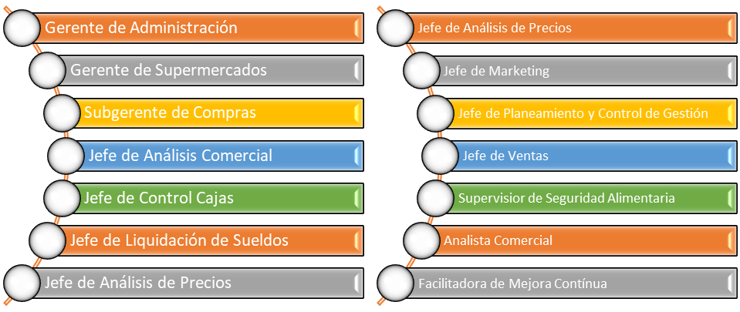

1. **¿Cuál es la situación problemática y la posición de cada uno de los actores con respecto a esta?**

La problemática de la cooperativa era transformar el gran volumen de datos en información valiosa y oportuna para la toma de decisiones, La inversión en tecnología ayudó a una mejor captura y procesamiento de éstos. Además, en la organización no se trabaja con “paquetes cerrados” de programas, sino que la Gerencia de Sistemas es un área soporte para las demás gerencias para ayudar a brindar la información de acuerdo a las necesidades de los diferentes usuarios.

Según cada una de las áreas, concluye que, dependiendo del nivel jerárquico, es la cantidad de información la cual se debe de manejar, es decir, para el caso de los gerentes, ellos deben de recibir la información lo más resumida posible, siempre y cuando sea confiable y esté a tiempo. En cambio, para los jefes de área, es mejor tener la mayor cantidad de datos como sea posible para poder tomar una decisión en base a la data recibida.

Otro de los dilemas es que en ocasiones se cuenta con la información, pero el procesamiento de la misma no se concluye a tiempo por lo que si hay un problema específico no se ataca en el momento, sino que se realiza como una corrección post hechos o como mejora, pero no una solución inmediata.

1. **¿El abordaje seguido por estos fue adecuado, qué hicieron mal y qué hicieron bien?**

La inversión en tecnología ayudó a una mejor captura y procesamiento de la información. Además, en la organización no se trabaja con “paquetes cerrados” de programas, sino que la Gerencia de Sistemas es un área soporte para las demás gerencias para ayudar a brindar la información de acuerdo a las necesidades de los diferentes usuarios. Contribuyendo de esta manera a la recopilación de la información que se generan en los diferentes procesos de la cooperativa. De todo el planteamiento del caso, se puede mejorar, por ejemplo, la estructuración organizacional, definir organizacionalmente que puestos y funciones dependen de quien, para poder canalizar la información entrante y saliente. Definir estándares en cuanto a la calidad, estructura, dimensiones de información, para no caer en la repetitividad o entregar información que no sea productiva. Así mismo mejorar la comunicación, conceptualización para que, al momento de preparar un informe, se presente para los fines que se solicita.

1. **¿Qué hubiesen hecho ustedes en el lugar de ellos?**

Como punto de partida, y que ya se había manifestado en la pregunta anterior, para poder darle el verdadero valor a la información y al sistema actual de recopilación de datos, es establecer la cadena adecuada de comunicación, así mismo establecer las personas idóneas que generaran, analizaran la información. Porque el problema no es no tener la suficiente data en sus sistemas, sino, el tiempo de respuesta de las personas encargadas o a las que se le solicita la información.

En un apartado del caso se menciona que intentaron estandarizar con un tablero y que al final no funcionó, pero el papel fundamental de estas herramientas no es solo implementarlas sino hacer que funcionen y en este caso me remito a la siguiente recomendación. Inversión en capacitación de personal que maneje los sistemas, para que sepan sacar provecho del sistema. Independientemente de la índole de herramienta que se utilice, uno de los puntos clave es y seguirá siendo el recurso humano que las maneje, si las personas no están debidamente capacitadas, los sistemas no funcionaran de acuerdo al propósito para el cual se invirtió en ellos. Es por eso de suma importancia que, al momento de realizar implementaciones de software, se brinde la capacitación adecuada no solo a las personas que le realizaran los mantenimientos, sino también a los usuarios ya que son ellos quienes terminan manejando el sistema.